LISTE FOURNITURES CE2 | QUANTITE
Prévoir une trousse avec :
Stylos à billes (pas de stylo avec gel, pas de feutre) Bleu | 1
Stylo à billes (pas de stylo avec gel, pas de feutre) Rouge | 1
Stylo à billes (pas de stylo avec gel, pas de feutre) Vert | 1
Stylo à billes (pas de stylo avec gel, pas de feutre) Noir | 1
bâtonnets de colle 21 g | 1
Gomme | 1
Crayons à papier HB2 | 1
4 surligneurs de couleurs différentes | 1
Taille-crayon avec réservoir | 1
Paire de ciseaux à bouts ronds | 1
Feutre Velléda | 1
Chiffon ou effaceur pour ardoise Velléda | 1
Prévoir une trousse avec :
feutres
crayons de couleurs
Equerre avec le « 0 » au niveau de l’angle droit | 1
Règle graduée de 30 cm (non flexible et non métallique) | 1
Compas mine intégrée | 1
Ardoise | 1
Porte-vues (80 vues) | 1
Agenda scolaire 2018-2019 (pas de cahier de texte) | 1
Tee-shirt ou tablier pour les arts visuels | 1
Dictionnaire : nous vous conseillons en cas de nouvel achat le Larousse Super Major (9-12 ans ) CM-6ème | 1
Boîte de mouchoirs en papier | 2
A conserver en réserve à la maison :
Stylos à billes (pas de stylo avec gel, pas de feutre) Bleu | 4
Stylo à billes (pas de stylo avec gel, pas de feutre) Rouge | 4
Stylo à billes (pas de stylo avec gel, pas de feutre) Vert | 4
Stylo à billes (pas de stylo avec gel, pas de feutre) Noir | 4
bâtonnets de colle 21 g | 4
Gomme | 2
Crayons à papier HB2 | 1
Feutre Velléda | 4

Pensez à étiqueter le matériel de votre enfant.
La réserve de stylos Bleus, bâtonnets de colle, feutres Velléda et crayons à papier doit être conservée à la maison, la trousse devra être surveillée régulièrement et remise en l’état pendant les petites vacances.
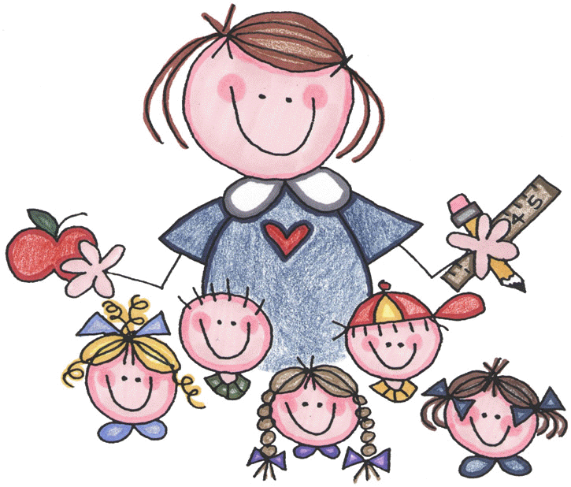

Très bonnes vacances à tous !

